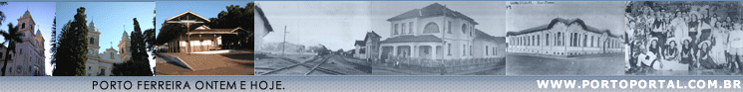



Cavalhada

A cavalhada, festividade com origem nos torneios Medievais, relembrando combates contra os Sarracenos e intermeada de galanteria, foi longamente difundida em nossa cidade pelos portugueses.
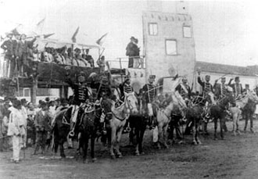
José Attab Miziara que tomou parte como príncipe, um dia nos contou:

- "Cavalhadas" eram realizadas onde está hoje o jardim público, com dois dias de duração, antecedidos de muitos preparativos e ensaios. Os participantes, montados em cavalos ricamente ajaezados, dividiam-se em dois grupos antagônicos: os Cristãos e os Mouros.

Os Cristãos vestiam dólmã azul, quepe da mesma cor, culote branco e botas pretas; o dólmã e o quepe dos Mouros eram vermelhos, adornados por alamares dourados ou prateados. Eram brancos os culotes e pretas as botas. Cada grupo tinha seu "Mantena" (Chefe), cujos dolmãs eram cruzados por talabartes, vermelho para os Mouros e branco para os Cristãos. Do lado que passa hoje a rua Cel. João Procópio, era armado o "castelo" dos Mouros, onde a "Princesa" Cristã ficava aprisionada, sob guarda, tendo damas mouriscas como companhia.

Próximo dele erguia-se um palanque, destinado às autoridades e pessoas gradas. No primeiro dia, realizavam-se vários torneios e competições, quando os cavaleiros antagônicos exibiam suas habilidades eqüestres e destreza, com suas lanças e espadas, alegremente aplaudidos pela assistência. No último dia, simulavam-se uma batalha, com o terçar estridente das espadas e tiros de pólvora. Nos intervalos, entre uma e outra "batalha", palhaços entravam no "campo de luta", para divertir e distrair o público, com suas brincadeiras.

No final, os Cristãos conseguem libertar a "Princesa", e os Mouros se rendem, depois de mais uma batalha para retomá-la. E a "Cavalhada" tem encerramento apoteótico, com o castelo mourisco incendiado, sob o espocar de rojões, quando os dois grupos se confraternizam e são vivamente aclamados. A última Cavalhada em Porto Ferreira realizou-se em 1910 ou poucos anos depois, no terreno onde se encontra hoje o Hospital "Dona Balbina". A convite, várias vezes seus componentes exibiram-se em outras cidades. Tomaram parte nessas festividades, entre outros e outras: Juca Bernardo, Joaquim M. da Costa, Olimpio M. Bezerra, João Ferreira Filho, José F. Bueno, José Lodubino da Costa, Zeca J. da Silva, José C. Leal, Juca Dias, Indalécio Rezende, Silvino A. Bezerra, João Ferraz, Zequita Thomaz, Augusto Thomaz, Carmem Costa, Maria de Oliveira, Cacilda Silva e Etelvina Petine.

Direitos autorais © www.portoportal.com.br
© Copyright by tutti 2004

